UNIVERSITAS NEGERI YOGYAKARTA
FAKULTAS TEKNIK
PROGRAM STUDI TEKNIK INDUSTRI

LAPORAN PRAKTIKUM
APLIKASI WEB DAN MOBILE
Semester Genap 2025/2026

MODUL 2 [CSS DASAR DAN STYLING]

Nama Mahasiswa | : | Saprina Melita Sari
NIM | : | 23051430012
Kelas | : | A
Tanggal Praktikum | : | 20 Februari 2026
Dosen Pengampu | : | Dr. Eng. Ir. Aji Ery Burhandenny, S.T., M.AIT.

Dikumpulkan paling lambat 7 hari setelah pelaksanaan praktikum

A. IDENTITAS & INFORMASI MODUL

Mata Kuliah | Aplikasi Web dan Mobile
Kode Modul | Modul 2 (CSS Dasar & Styling)
Topik Utama | CSS Dasar & Styling
Sub-Topik | Pengenalan CSS, Selectors, Box Model, dan Styling Form
Durasi Praktikum | 340 Menit
Tanggal Praktikum | 20 Februari 2026
Nama Mahasiswa | Saprina Melita Sari
NIM | 23051430012
Kelas | A

B. TUJUAN PEMBELAJARAN

1 | Memahami cara kerja CSS untuk mempercantik antarmuka pengguna (UI).
2 | Mampu memanipulasi warna, font, dan ukuran elemen.
3 | Menguasai konsep Box Model (Margin, Border, Padding) untuk tata letak.
4 | Menerapkan CSS pada formulir agar terlihat profesional dan mudah digunakan.

C. ALAT DAN BAHAN

No. | Nama Alat / Bahan / Aplikasi | Versi / Spesifikasi | Keterangan
1 | Visual Studio Code (VS Code) | Versi 1.8x ke atas | Code Editor
2 | Google Chrome / Browser Modern | Versi terbaru | Testing & Debugging
3 | Node.js & npm | Node 18+ / npm 9+ | Runtime JS (Modul tertentu)
4 | Laptop | Asus | Device utama
5 | HTML | - | Struktur
6 | CSS | - | Styling

D. DASAR TEORI
Menurut Tanjung (2024), HTML merupakan bahasa standar web yang di kelola penggunaanya oleh W3S (Word Wide Web Consurtium) berupa tag tag yang menyusun setiap element dari website. HTML berperan sebagai penyusun struktur halaman website yang menempatkan setiap element website, Sedangkan CSS adalah dokumen yang berfungsi mengatur element HTML dengan berbagai property yang tersedia sehingga dapat tampil dengan gaya yang diiginkan (Bangun et al., 2020).
Dalam konteks pengembangan web, HTML menyediakan kerangka dasar dan struktur konten, sedangkan CSS memberikan atur gaya dan estetika sehingga halaman web tidak hanya fungsional tetapi juga menarik secara visual bagi pengguna. Hal ini konsisten dengan kajian dalam literatur yang menyatakan bahwa pemahaman dasar HTML dan CSS merupakan langkah pertama dalam pengembangan web yang efektif, di mana HTML digunakan untuk membangun struktur halaman dan CSS digunakan untuk memperindah serta mengatur layout sesuai kebutuhan desain (Mardiansyah et al., 2023).
Penguasaan HTML dan CSS sangat penting dalam konteks pendidikan dan praktik pengembangan web, karena dengan memahami kedua teknologi ini pengguna mampu menciptakan halaman yang tidak hanya terstruktur dengan baik tetapi juga estetis dan responsif terhadap berbagai ukuran layar.
D.1 Konsep Utama
Menentukan elemen html yang akan diberikan style, misalnya warna, jarak, dan ukuran. CSS juga membuat tampilan sesuai dengan ukuran layar.

D.2 Keterkaitan dengan Teknik Industri
Penggunaan CSS digunakan untuk styling suatu coding sehingga terlihat rapi dan menarik. Selain itu, CSS digunakan untuk standarisasi style di seluruh website supaya tampilan lebih konsisten. User yang melihat atau mengakses akan lebih menyukai.

E. LANGKAH KERJA DAN HASIL PRAKTIKUM
E.1 Langkah 1 – Membuat File CSS Eksternal
Menambahkan kode untuk menghubungkan ke file CSS.
<!DOCTYPE html>
<html lang="en">
<head>
<meta charset="UTF-8">
<meta name="viewport" content="width=device-width, initial-scale=1.0">
<title>Data Mesin Produksi - Lini A</title>
<link rel="stylesheet" href="Praktikum 2 style.css">
</head>
<body>

Screenshot Hasil:
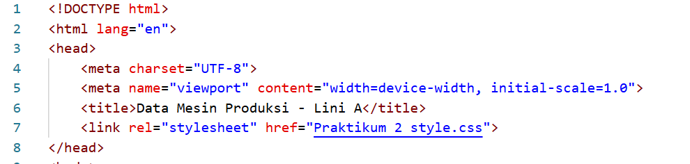

Gambar E.1 – Hasil Langkah 1
E.2 Langkah 2 – Styling Body dan Tipografi
/* Import Font dari Google Fonts */
@import url('https://fonts.googleapis.com/css2?family=Roboto:wght@400;700&display=swap');

body {
font-family: 'Roboto', sans-serif;
background-color: #f4f4f4; /* Warna abu-abu muda untuk background */
color: #333;
margin: 0;
padding: 20px;
}

h1 {
color: #2c3e50; /* Biru tua gelap */
text-align: center;
border-bottom: 2px solid #2c3e50;
padding-bottom: 10px;
}

h2 {
color: #34495e;
margin-top: 30px;
}

Screenshot Hasil:
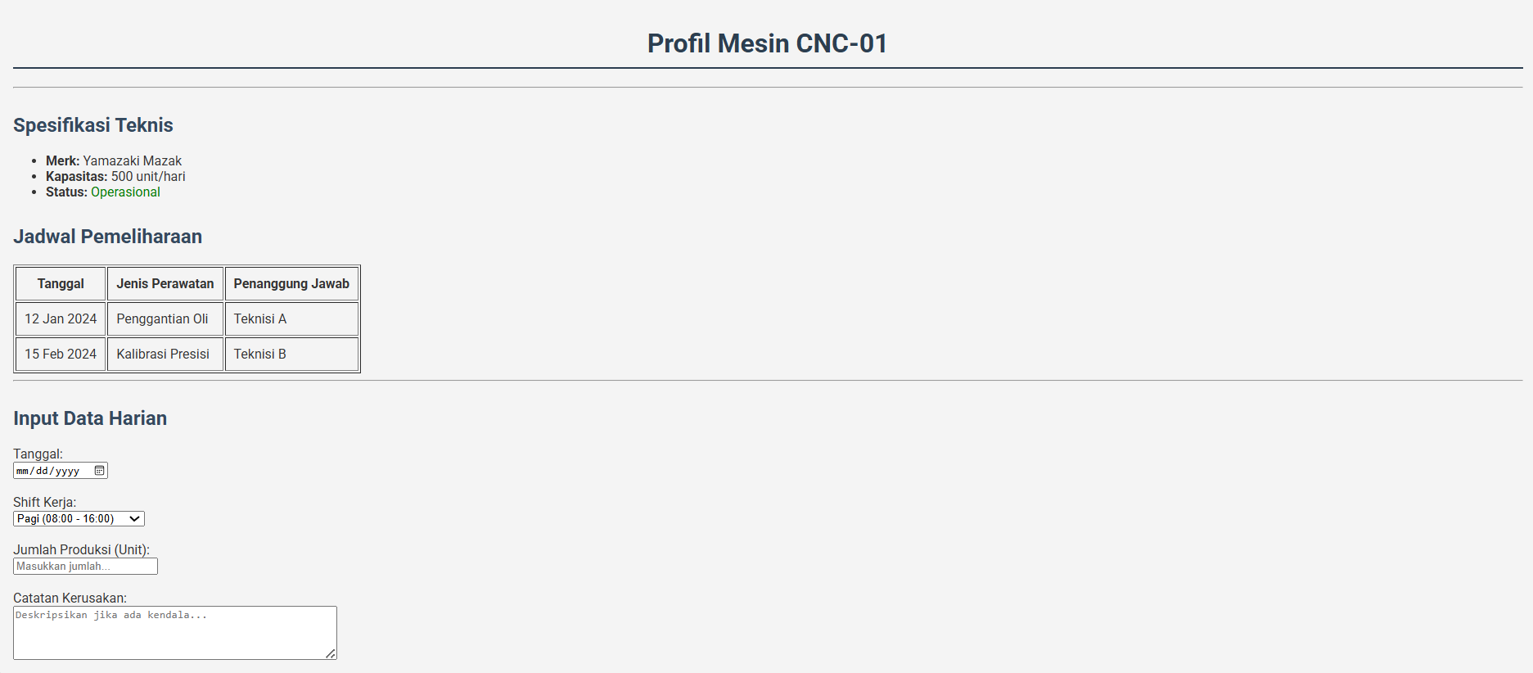
Gambar E.2 – Hasil Langkah 2
E.3 Langkah 3 – Styling Tabel Data
table {
width: 100%;
border-collapse: collapse; /* Menggabungkan border ganda menjadi satu */
margin-top: 20px;
box-shadow: 0 2px 5px rgba(0,0,0,0.1); /* Efek bayangan halus */
}

th, td {
padding: 12px;
text-align: left;
border-bottom: 1px solid #ddd;
}

th {
background-color: #2980b9; /* Biru profesional */
color: white;
}

tr:hover {
background-color: #f1f1f1; /* Highlight baris saat mouse diarahkan */
}

Screenshot Hasil:
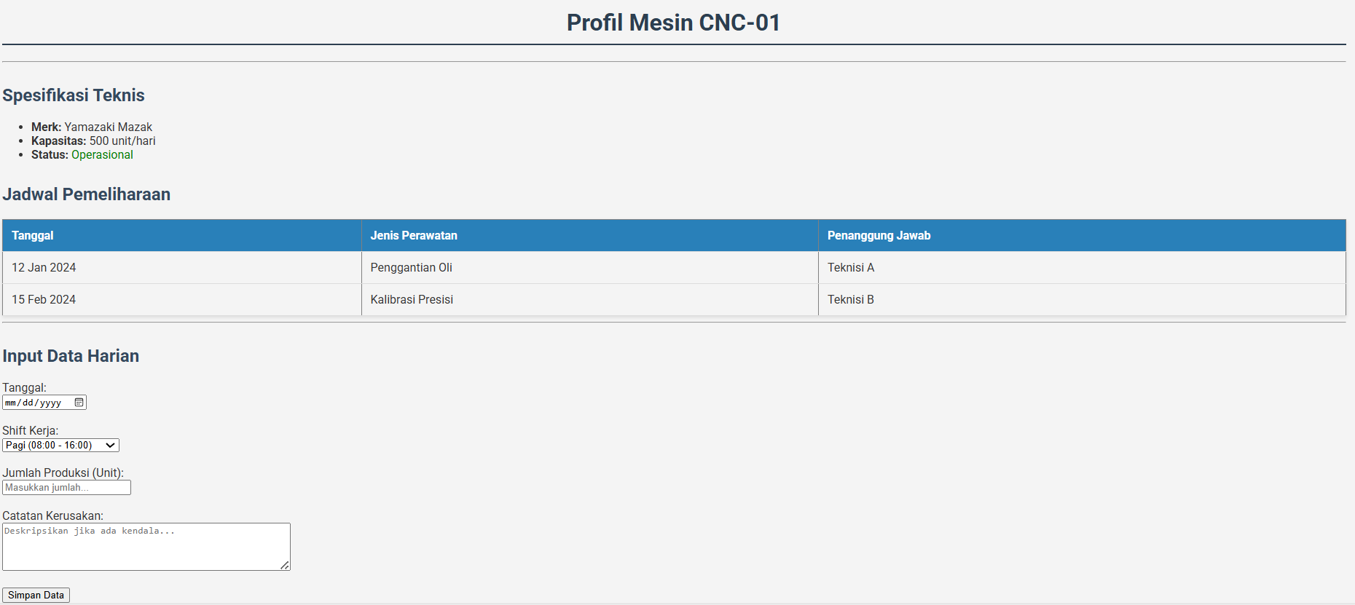

Gambar E.3 – Hasil Langkah 3

E.4 Langkah 4 – Styling Formulir (Fokus pada UX)
form {
background-color: white;
padding: 20px;
border-radius: 8px; /* Sudut melengkung */
box-shadow: 0 2px 5px rgba(0,0,0,0.1);
max-width: 600px;
margin: 0 auto; /* Formulir berada di tengah */
}

label {
display: block;
margin-bottom: 5px;
font-weight: bold;
}

input[type="text"],
input[type="number"],
input[type="date"],
select,
textarea {
width: 100%; /* Lebar penuh */
padding: 10px;
margin-bottom: 15px;
border: 1px solid #ccc;
border-radius: 4px;
box-sizing: border-box; /* Padding tidak menambah lebar total */
}

/* Styling khusus tombol */
button {
background-color: #27ae60; /* Hijau */
color: white;
padding: 12px 20px;
border: none;
border-radius: 4px;
cursor: pointer;
width: 100%;
font-size: 16px;
}

button:hover {
background-color: #219150; /* Hijau lebih gelap saat hover */
}

Screenshot Hasil:
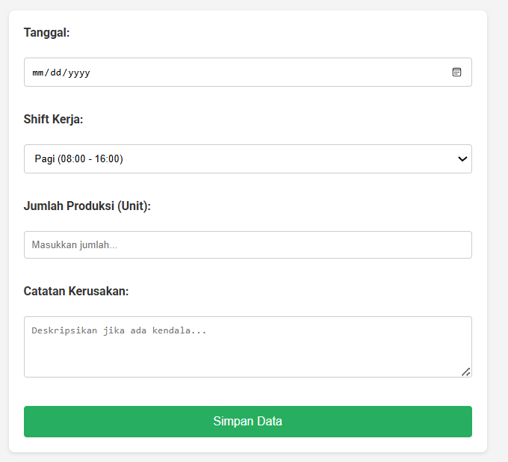

Gambar E.4 – Hasil Langkah 4

E.5 Langkah 5 – Melihat Hasil
/* Import Font dari Google Fonts */
@import url('https://fonts.googleapis.com/css2?family=Roboto:wght@400;700&display=swap');

body {
font-family: 'Roboto', sans-serif;
background-color: #f4f4f4; /* Warna abu-abu muda untuk background */
color: #333;
margin: 0;
padding: 20px;
}

h1 {
color: #2c3e50; /* Biru tua gelap */
text-align: center;
border-bottom: 2px solid #2c3e50;
padding-bottom: 10px;
}

h2 {
color: #34495e;
margin-top: 30px;
}

table {
width: 100%;
border-collapse: collapse; /* Menggabungkan border ganda menjadi satu */
margin-top: 20px;
box-shadow: 0 2px 5px rgba(0,0,0,0.1); /* Efek bayangan halus */
}

th, td {
padding: 12px;
text-align: left;
border-bottom: 1px solid #ddd;
}

th {
background-color: #2980b9; /* Biru profesional */
color: white;
}

tr:hover {
background-color: #f1f1f1; /* Highlight baris saat mouse diarahkan */
}

form {
background-color: white;
padding: 20px;
border-radius: 8px; /* Sudut melengkung */
box-shadow: 0 2px 5px rgba(0,0,0,0.1);
max-width: 600px;
margin: 0 auto; /* Formulir berada di tengah */
}

label {
display: block;
margin-bottom: 5px;
font-weight: bold;
}

input[type="text"],
input[type="number"],
input[type="date"],
select,
textarea {
width: 100%; /* Lebar penuh */
padding: 10px;
margin-bottom: 15px;
border: 1px solid #ccc;
border-radius: 4px;
box-sizing: border-box; /* Padding tidak menambah lebar total */
}

/* Styling khusus tombol */
button {
background-color: #27ae60; /* Hijau */
color: white;
padding: 12px 20px;
border: none;
border-radius: 4px;
cursor: pointer;
width: 100%;
font-size: 16px;
}

button:hover {
background-color: #219150; /* Hijau lebih gelap saat hover */
}

Screenshot Hasil:
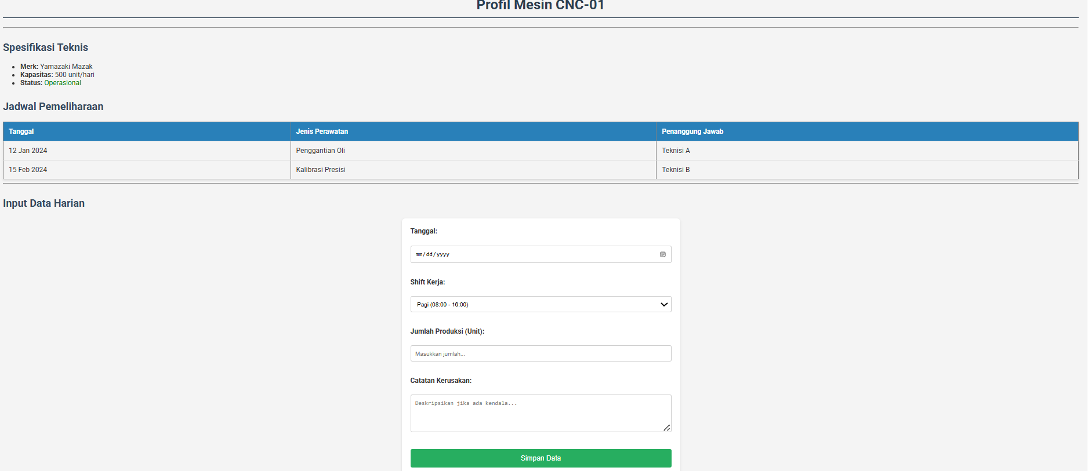

Gambar E.5 – Hasil Langkah 5

F. LATIHAN DAN TUGAS MANDIRI
F.1 Latihan 1 – Class Selector
Berikan kelas `status-ok` pada teks status operasional di HTML, dan berikan warna hijau tebal di CSS. Berikan kelas `status-down` dan berikan warna merah.

Jawaban / Kode Solusi:
<h2>Spesifikasi Teknis</h2>
<ul>
<li><strong>Merk:</strong> Yamazaki Mazak</li>
<li><strong>Kapasitas:</strong> 500 unit/hari</li>
<li><strong>Status:</strong> <span class="status-ok">Operasional</span></li>
</ul>

<ul>
<li><strong>Merk:</strong> Vianoruu Yuuji</li>
<li><strong>Kapasitas:</strong> 1000 unit/hari</li>
<li><strong>Status:</strong> <span class="status-down">Tidak Operasional</span></li>
</ul>

Dan untuk coding di CSS ditambahkan
.status-ok {
color: green;
font-weight: bold;
}

.status-down {
color: red;
font-weight: bold;
}

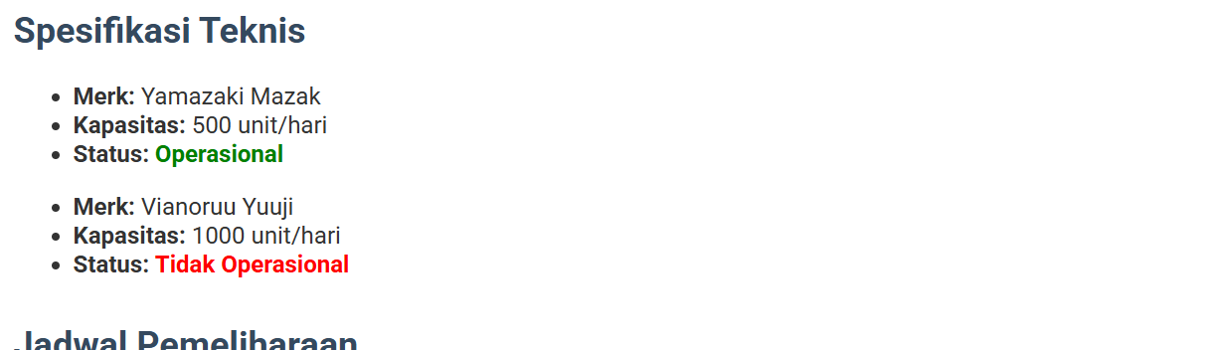
Gambar F.1 – Hasil Latihan 1
F.2 Latihan 2 – Layout Container
Buat sebuah `<div>` dengan id `container` di HTML yang membungkus seluruh konten. Di CSS, berikan `max-width: 800px`, `margin: 0 auto`, dan `background: white` agar konten terlihat seperti kertas di tengah layar.

Jawaban / Kode Solusi:
<body>
<div id="container">
<h1>Profil Mesin CNC-01</h1>
<hr>

<h2>Spesifikasi Teknis</h2>
<ul>
<li><strong>Merk:</strong> Yamazaki Mazak</li>
<li><strong>Kapasitas:</strong> 500 unit/hari</li>
<li><strong>Status:</strong> <span class="status-ok">Operasional</span></li>
</ul>

<ul>
<li><strong>Merk:</strong> Vianoruu Yuuji</li>
<li><strong>Kapasitas:</strong> 1000 unit/hari</li>
<li><strong>Status:</strong> <span class="status-down">Tidak Operasional</span></li>
</ul>

<h2>Jadwal Pemeliharaan</h2>
<table border="1" cellpadding="10">
<thead>
<tr>
<th>Tanggal</th>
<th>Jenis Perawatan</th>
<th>Penanggung Jawab</th>
</tr>
</thead>
<tbody>
<tr>
<td>12 Jan 2024</td>
<td>Penggantian Oli</td>
<td>Teknisi A</td>
</tr>
<tr>
<td>15 Feb 2024</td>
<td> Kalibrasi Presisi</td>
<td>Teknisi B</td>
</tr>
</tbody>
</table>
<hr>
<h2>Input Data Harian</h2>
<form action="">
<label for="tanggal">Tanggal:</label><br>
<input type="date" id="tanggal" name="tanggal" required><br><br>

<label for="shift">Shift Kerja:</label><br>
<select id="shift" name="shift">
<option value="Pagi">Pagi (08:00 - 16:00)</option>
<option value="Siang">Siang (16:00 - 24:00)</option>
<option value="Malam">Malam (00:00 - 08:00)</option>
</select><br><br>

<label for="Jumlah">Jumlah Produksi (Unit):</label><br>
<input type="number" id="jumlah" name="jumlah" min="0" placeholder="Masukkan jumlah..."><br><br>

<label for="catatan">Catatan Kerusakan:</label><br>
<textarea id="Catatan" name="catatan" rows="4" cols="50" placeholder="Deskripsikan jika ada kendala..."></textarea><br><br>

<button type="submit">Simpan Data</button>
</form>
</div>
</body>

</html>

Dan coding CSS ditambahkan
#container {
max-width: 800px;
margin: 0 auto;
background: white;
padding: 20px;
}

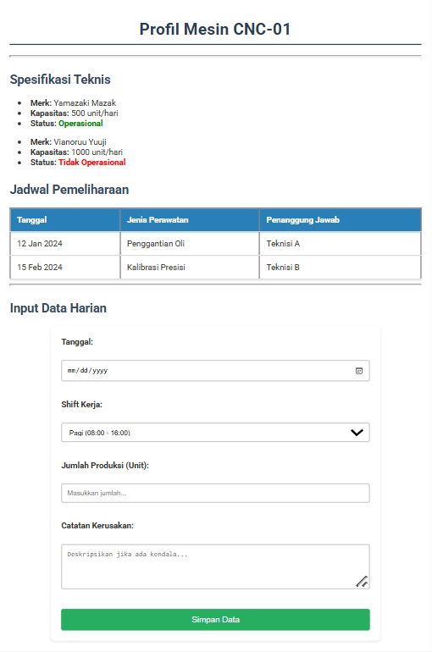
Gambar F.2 – Hasil Latihan 2

F.3 Tugas Proyek Mini – Industri
Deskripsi proyek mini:
Terapkan styling CSS yang sama ke file `laporan_kualitas.html` yang Anda buat di pertemuan 1.

Penjelasan pendekatan/solusi yang digunakan:
Pada Styling CSS untuk laporan kualitas hampir sama seperti pada latihan dan praktikum. Namun yang membedakan adalah hanya membutuhkan untuk h1 dan form. Selain itu, styling khusus tombol ditambahkan margin top sebesar 10 untuk memisahkan antara tombol reset dan submit. Penghapusan <br> pada html juga dilakukan agar spasi antara misal IDE produk dengan tabel dibawahnya tidak terlalu jauh. Penambahan # di container dilakukan karena coding di html memanggil dengan id.

Kode Utama:
/* Import Font dari Google Fonts */
@import url('https://fonts.googleapis.com/css2?family=Roboto:wght@400;700&display=swap');

body {
font-family: 'Roboto', sans-serif;
background-color: #f4f4f4; /* Warna abu-abu muda untuk background */
color: #333;
margin: 0;
padding: 20px;
}

h1 {
color: #2c3e50; /* Biru tua gelap */
text-align: center;
border-bottom: 2px solid #2c3e50;
padding-bottom: 10px;
}

form {
background-color: white;
padding: 20px;
border-radius: 8px; /* Sudut melengkung */
box-shadow: 0 2px 5px rgba(0,0,0,0.1);
max-width: 600px;
margin: 0 auto; /* Formulir berada di tengah */
}

label {
display: block;
margin-bottom: 5px;
font-weight: bold;
}

.label-radio {
display: inline-block;
font-weight: lighter;
}

input[type="text"],
input[type="number"],
input[type="date"],
input[type="file"],
select,
textarea {
width: 100%; /* Lebar penuh */
padding: 10px;
margin-bottom: 15px;
border: 1px solid #ccc;
border-radius: 4px;
box-sizing: border-box; /* Padding tidak menambah lebar total */
}

/* Styling khusus tombol */
button {
background-color: #f1f1f1;
color: white;
padding: 12px 20px;
border: none;
border-radius: 4px;
cursor: pointer;
width: 100%;
font-size: 16px;
margin-top: 10px; /* Supaya tombol tidak gabung */
}

button[type="submit"] {
background-color: #28a745;
color: white;
}

button[type="submit"]:hover {
background-color: #218838;
}

button[type="reset"] {
background-color: #c0392b;
color: white;
}

button[type="reset"]:hover {
background-color: #c82333;
}

#container {
max-width: 800px;
margin: auto;
background: white;
padding: 20px;
border-radius: 15px;
}

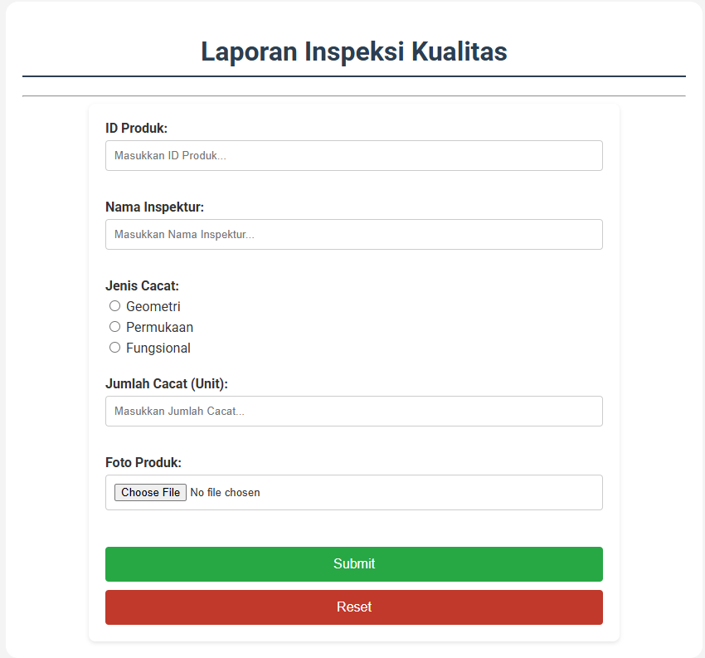
Gambar F.4 – Hasil Proyek Mini

G. PEMBAHASAN
G.1 Analisis Kesesuaian Hasil dengan Teori
Hasil modul dengan output sesuai namun memerlukan beberapa percobaan untuk menyesuaikan antara coding html dan css. Html dengan css harus berkesinambungan dan href untuk css harus sesuai dengan nama file yang diberikan.

G.2 Kendala yang Ditemukan dan Solusinya
Kendala / Error yang Ditemukan | Solusi yang Diterapkan
Radio button yang mengarah ke bawah | Menggunakan display inline block untuk .label.
Tombol submit dan reset bergabung | Menambahkan margin top di styling khusus tombol button.
ID Produk dll terlalu jauh dengan tabel | Menghapus <br> di html.

G.3 Kaitan dengan Penerapan di Industri
Penerapan modul ini berguna bagi industri yang ingin membuat suatu web atau mobile dimana harus memperhatikan style suatu coding. Semakin bagus styling maka semakin enak untuk dilihat karena rapi.

H. KESIMPULAN
1 | <br> untuk spasi.
2 | Id di html harus disertai # di css.
3 | Penggunaan CSS membantu dalam style suatu coding

I. DAFTAR PUSTAKA
No. | Referensi (Format APA 7th Edition)
1. | Bangun, R., Informasi, S., Talent, P., & Web, B. A. (2020). Jurnal Informatika Terpadu. 6(1), 29–37.
2. | Mardiansyah, A., Kasah, B. N., Zamzami, H. R., Arabu, M. Y., Nasro, M. A., Kristanto, N., ... & Wulandari, Y. (2025). Pengenalan dasar HTML dan CSS: Langkah pertama dalam pengembangan web. Abdi Jurnal Publikasi, 3(3), 165-170.
3. | Tanjung, A. H., Marlina, L., & Yazid, A. (2024). Pembuatan Aplikasi Pembelajaran Pengembangan Website HTML dan CSS dengan Animasi Interaktif Menggunakan Macromedia Flash 8. Jurnal Minfo Polgan, 13(2), 2557-2567.

J. LEMBAR PENILAIAN DAN PENGESAHAN

RUBRIK PENILAIAN LAPORAN
Aspek Penilaian |  | Bobot
No. | Aspek Penilaian |  | Bobot (%) | Nilai (0-100) | Skor Akhir | Catatan Penilai
1 | Kelengkapan Isi (Semua bagian A–I terisi lengkap) |  | 20%
2 | Kualitas Dasar Teori (Ditulis dengan bahasa sendiri, relevan, minimal 3 paragraf) |  | 15%
3 | Dokumentasi Langkah Kerja (Kode & Screenshot sesuai, jelas, dan terbaca) |  | 25%
4 | Tugas/Latihan Mandiri (Semua latihan & proyek mini dikerjakan dan berfungsi) |  | 20%
5 | Pembahasan & Analisis (Kritis, mendalam, dan relevan dengan industri) |  | 15%
6 | Kesimpulan & Tata Bahasa (Spesifik, rapi, mengikuti format yang ditentukan) |  | 5%
TOTAL NILAI AKHIR |  |  | 100%

Mahasiswa    __________________________  Saprina Melita Sari  NIM: 23051430012 | Diperiksa oleh Asisten / Dosen  _______________________  Dr. Eng. Ir. Aji Ery Burhandenny, S.T., M.AIT.  Tanggal: ______________________

